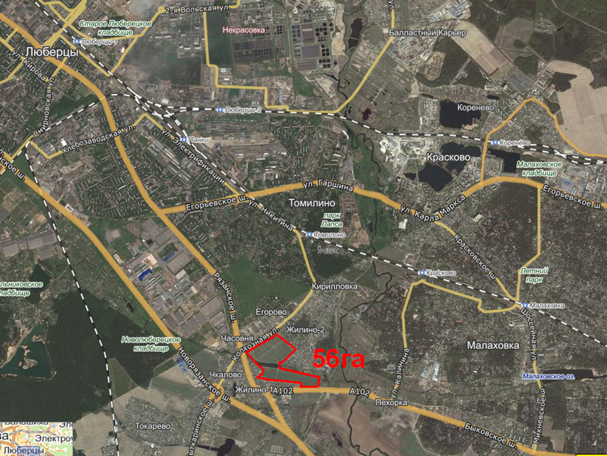
Коммерческое предложение.
Московская область, Люберецкий район, пос.Томилино
земельный участок площадью 56га

Направление: Юго-восток, Московская область, Люберецкий район, Рязанское ш., 6км от МКАД
Районный центр - г. Люберцы
Вид права - Собственность физических лиц
Недвижимость на участке - Без построек
Категория земель – Земли населенных пунктов
Вид разрешенного использования - под многоэтажную и малоэтажную застройку.

Список документов, подтверждающих включение Участка в границы муниципального образования Томилино:

1. Решение Совета депутатов муниципального образования поселок Томилино «О проекте поселковой черты» от 06.05.2005 г. № 6\3
2. Заключение о возможности и целесообразности включения участка в границы населенного пункта Томилино от 2007 года
3. Выписка из протокола межведомственной комиссии по градостроительному регулированию и организации территории московской области от 29 марта 2007 года
4. Имеет положительное заключение экспертизы.
5. Получено положительное решение Градостроительного совета Московской области.

Площадь - 56га под жилую застройку

Список градостроительной документации, подтверждающей возможность размещения жилой застройки на Участке, разрешенную высотность зданий, расчетную площадь жилой застройки:
- ИРД
- Выписка из протокола межведомственной комиссии по градостроительному регулированию и организации территории московской области от 29 марта 2007 года
- Визуально-ландшафтный анализ (проект согласованные с министерством культуры) определявший предельную этажность застройки.
- Разрешение на проектирование( Распоряжение Главы поселка Томилино от 03.10.2007 года № 446)
- Разрешение на проектирование( Распоряжение Главы поселка Томилино от 22.06.2012 года № 241)
- Получен ППТ на 403 тыс. кв. м. жилья переменной этажности (9-12 этажей)

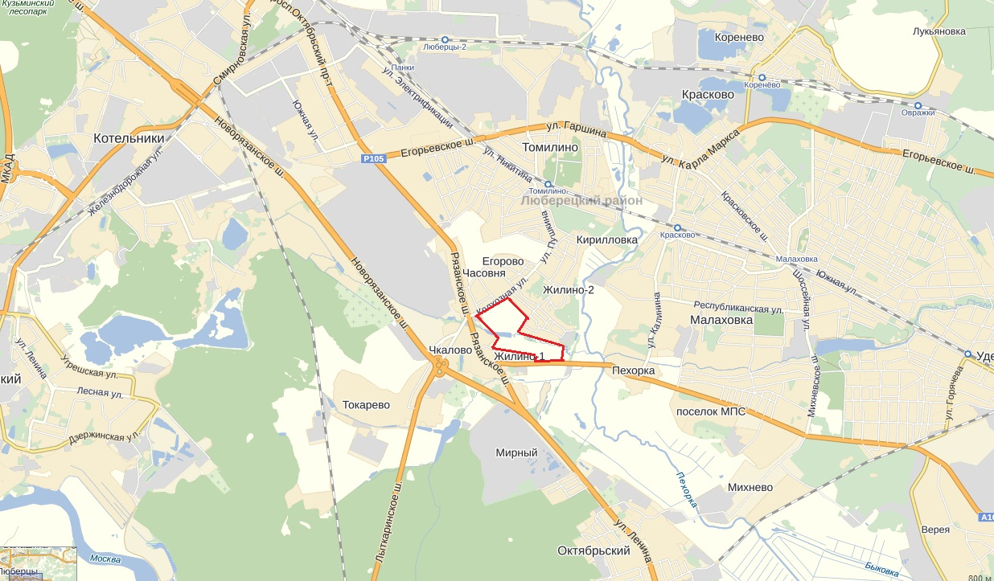

ОСНОВНЫЕ ТЕХНИКО-ЭКОНОМИЧЕСКИЕ ПОКАЗАТЕЛИ:

№ | Показатели | Единица измерения | Показатели
1 | Территория:
 | отведенная территория | га | 56.60
2 | Численность населения | тыс. чел. | 13.44
3 | Проектируемая площадь квартир | кв. м | 403200.0
4 | Площадь проектируемых помещений общественного назначения во встроено-пристроенных помещениях | кв. м | 12630.0
4.1 | Площадь проектируемых помещений общественного назначения в отдельно стоящих зданиях | кв. м | 24346.0
4.2 | Всего площадей общественного назначения | кв.м | 36976.0
13 | Плотность застройки жилыми домами | кв.м. /га
 | по норме  по проекту |  | 15700.0  7347.0

Инженерное обеспечение:
- Канализация: Канализация хозяйственно-бытового стока предполагаемой застройки предусматривается через проектируемые самотечные уличные сети диаметром 200-500мм и подключением к существующим сетям города. Расчетное водоотведение сточных вод составляет 5000м3/сутки. Имеются предварительные договоренности с компаниями и администрацией по строительству новых очистных сооружение на территории поселка Томилино.
- Электроснабжение: на участке имеется собственная подстанция на 4 мВт. Дополнительные мощности (20мВт) готовы построить и предоставить для жилого комплекса ряд компании, с которыми проведены предварительные переговоры и подписаны соглашения о намерениях (по цене 10 т.р. /кВт).
- Газоснабжение: Газовая труба проходит по территории участка возможность, получения необходимых лимитов есть и подтверждается Протоколом с МежРегионГаз.
- Тепло: Подключение к существующим сетям.
Существует возможность подключение к существующим мощностям на территории ТЛК Томилино. На сегодняшний день подписано соглашение о намерениях по цене 1,5 т.р./Калл.
- Водоснабжение: Подключение к существующим водозаборным узлам поселка
- Выполнена геоподоснова и геология.
- Транспортная доступность - Асфальтированный подъезд, пассажирское ж/д сообщение. Ведется строительство новой станции метро Котельники в 2км от участка. Запланировано строительство дублера Новорязанского шоссе
Целесообразное использование - строительство жилья переменной этажности
Рельеф участка - преимущественно ровный.
Водоем, лесной массив - на участке пруд
Наличие обременений – обременения административного характера не зарегистрированы; прочие (санитарно-защитные зоны и т.д., которые влияют на конечный размер участка застройки)- согласно проектам по сокращению СЗЗ и визуально -ландшафтного анализа отражены в ППТ

Затраты на инженерную инфраструктуру

Энергоприсоединение  (20 мВт по 9 тыс. рублей за кВт, включая строительство РП) | 180 млн. рублей
Теплоприсоединение:  Подана заявка на 45 Гкалл. Утверждены таривы по теплопотреблению. Тариф на подключение – отсутствует. | отсутствует
Водоподключение:  Ревизия скважины на существующем водозаборе. Расчетное потребление – 4,5 тыс. м3 в сутки. Тариф на подключение – 40 тыс. рублей за м3 в сутки на площадке. | 180 млн. рублей
Канализация:  Врезка в существующие сети в 2-х километрах от площадки. Расчетное потребление – 4,5 тыс. м3 в сутки. Тариф на подключение – 59 тыс. рублей за м3 в сутки. | 265 млн. рублей
Общая стоимость сетей: | 625 млн. рублей

Коммерческие условия:
- прямого выкупа земельного участка в собственность;
- поэтапного освоения всей площади участка и фиксированием начальной стоимости земли;
- на условиях соинвестирования с собственником земельного участка.

